

Часы с датчиками GPS и сердечного ритма
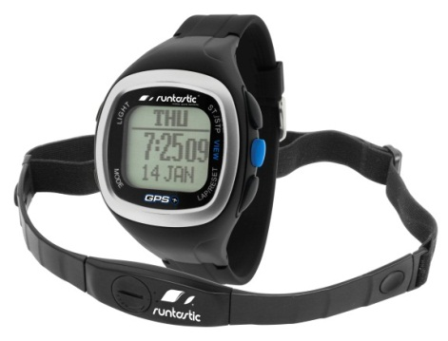

Руководство по началу работы
Вы можете загрузить полную версию инструкции на Runtastic.com/connect

Область применения
Часы RUNGPS1 оборудованы навигационной системой GPS. Местоположение пользователя может быть определено при помощи спутниковой сети, которая окружает землю. Это возможно в любой момент и в любой точке.
Часы могут также использоваться в качестве вспомогательного устройства для тренировок, измеряющего и отображающего сердечный ритм, не как медицинский прибор.

Начало работы
Внимание! Не допускайте попадания защитной пленки для экрана в руки детей! Это грозит возможностью удушья!
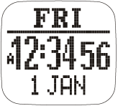
Часы поставляются в выключенном режиме. Для включения нажмите и удерживайте в течении 5 секунд кнопку “LAP/RESET. В первую очередь отобразится режим часов:

Подзарядка аккумулятора часов
В часах используется литиево-полимерный аккумулятор. Заряжайте его в течении минимум 3-х часов перед первым использованием. Зафиксируйте клипсу USB кабеля на часах, как это показано на рисунке, и вставьте USB кабель в USB порт компьютера, подключенного к электропитанию. Установка драйвера для зарядки не требуется.
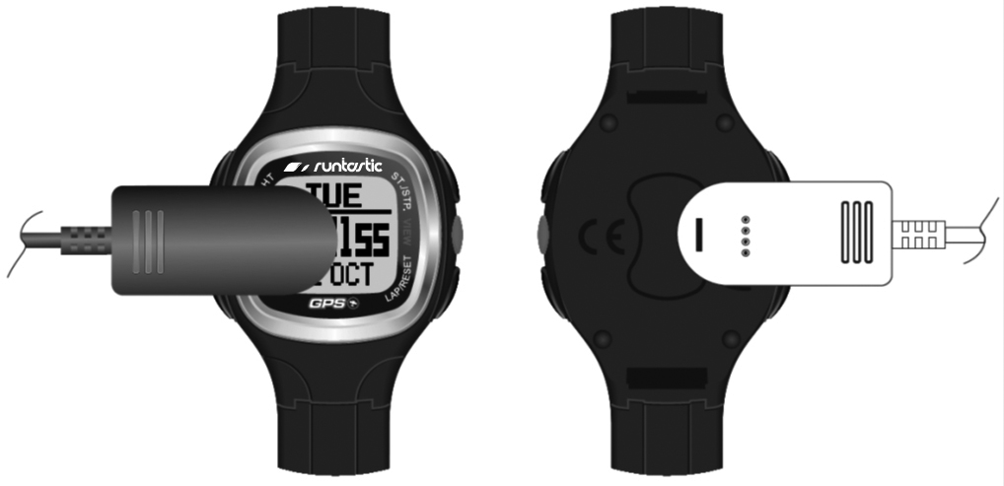
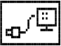
В течении подзарядки следующий символ отображается на экране:

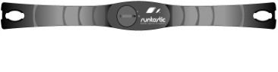
Нагрудный ремень
Батарейка
Внешняя сторона:


Внутренняя сторона:
Контактная зона ремня

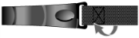
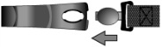

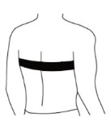
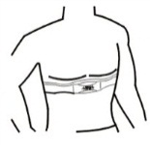
Наденьте нагрудный ремень с датчиком. Расположите датчик на груди, под грудными мышцами.

Общая информация о GPS сигнале
Для оптимального использования функций GPS необходимо соблюдение нижеупомянутых инструкций.
Ваши часы входят в систему глобального позиционирования (GPS), которая служит для измерения расстояния, скорости, высоты и навигации посредством сети спутников США.
США управляют этой спутниковой системой, отвечают за их точность и также обслуживание.

Прием сигнала от спутника без проблем может быть гарантирован при спокойных погодных условиях (ясное небо) и достаточно открытая область – свободная зона и хороший обзор неба.

Режимы
У часов есть следующие основные режимы, которые переключаются нажатием кнопки "MODE" и описаны более точно в полных инструкциях по эксплуатации.

- Режим времени
- Режим GPS-навигации
- Режим GPS-тренировки
- Режим компаса
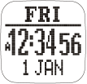
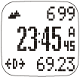
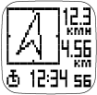
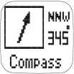

Тренировки
GPS. Начало работы
«Холодный» старт - GPS часы используются впервые, после длительного перерыва, или они были перемещены на значительное расстояние после последнего определения позиции (более. 300 км).
«Теплый» старт - в лучшем случае занимает 10 секунд. Это возможно только в случае если с момента последнего определения позиции прошло не много времени и часы не были перенесены за это время на значительное расстояние. Чем больше спутников сменило свое положение относительно GPS часов с момента последнего определения позиции, тем дольше будет происходит поиск сигнала.
Совет: Прием сигнала от спутника без проблем может быть гарантирован при спокойных погодных условиях (ясное небо) и достаточно открытая область – свободная зона и хороший обзор неба.

Способы поиска сигнала спутников:
- В режиме настроек выберете „GPS” из меню → „On/Off“, выберете „GPS On!“
- Нажмите и удерживайте кнопку "VIEW" в режиме GPS-тренировки.

Как только сигнал получен, появится следующий символ:


Поиск спутников GPS-сигнал получен

Отображение сигнала GPS:
 Символ антенны – поиск спутников
 Появление на экране "GPS фиксирован" означает что часы обнаружили 2D позицию (высота по прежнему не доступна).
 Этот символ означает, что достаточное количество спутников найдено для определения часами 3D позиции (с высотой).

Если спутники потеряны, и никакая позиция не определяется, символ "GPS Lost" появляется на экране при нажатии кнопки.

Остановка GPS вручную
Для того, чтобы прекратить поиск спутников, необходимо:
- В режиме настроек выберете „GPS” из меню → „On/Off“, выберете „GPS Off!“
- Нажмите и удерживайте кнопку "VIEW" в режиме GPS-тренировки.

Установка GPS тайм-аута
Функция "GPS тайм-аута" определяет продолжительность поиска спутников часами до остановки, если попытка неудачна. В режиме настроек GPS тайм-аута устанавливается в диапазоне от 5 до 30 минут:
- В режиме настроек „GPS” в меню → выберете „Timeout“.
- Затем выберете 5-ти минутный формат: "5 mins" или "30 mins".

По умолчанию установлен GPS таймаут в 5 минут. Когда GPS включен и Вы входите, for example, в помещение, часы, как правило, не получают GPS сигнал. Для сохранения заряда аккумулятора, часы прекращают поиск спутников через 5 мин. и выключают GPS.

Запись времени круга
Во время тренировки нажмите кнопку "LAP/RESET” для записи времени круга. Для каждой тренировки максимальное количество кругов- 99.

Режим GPS-тренировки
Нажимайте кнопку "MODE" до появления режима GPS-тренировки. Он отобразится на следующем дисплее (пример):
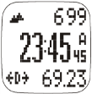
Данные тренировки 1
Данные тренировки 2 1

Данные тренировки 3

В режиме GPS-тренировки отображается скорость, дистанция, время тренировки, частота сердечных сокращений (ЧСС) и другие данные; впоследствии они доступны на компьютере, через Runtastic Connect.
Режим GPS-тренировки работает в тесном контакте с режимом GPS-навигации. Функции старта/стопа тренировки, а так же запись времени круга могут быть доступны в обоих режимах.

Возможные данные тренировки 1 и 3
Altitude  Calories  Distance  Heading  HR-Avg  HR-Max  HR-Min  HR  HRZ-Abv  HRZ-Blw  HRZ-In  LapDist  LapNo  LapTime  Pace Avg  Pace Max  Pace  Speed Avg  Speed Max  Speed  TimeOfDay  Wkout Time | Высота  Калории  Дистанция  Heading (degree indication)  Средняя ЧСС  Максимальная ЧСС  Минимальная ЧСС  Текущая ЧСС  Время выше тренировочной зоны  Время ниже тренировочной зоны  Время в тренировочной зоне  Длина круга  Номер круга  Время круга  Средний темп  Максимальный темп  Текущий темп  Средняя скорость  Максимальная скорость  Текущая скорость  Время  Время тренировки | 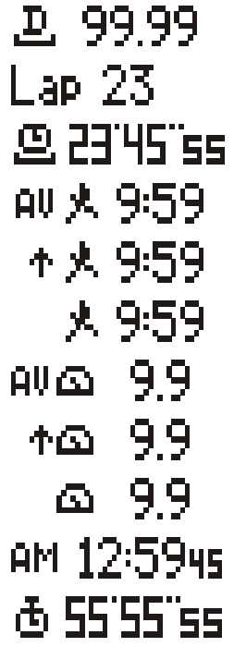  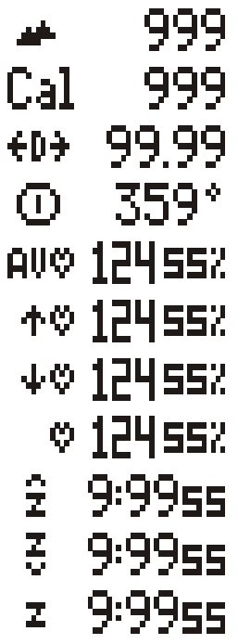
Возможные данные тренировки 2
Distance  HR  LapDist  LatLong  PaceAvg  SpeedAvg  Speed  TimeOfDay  Wkout Time | Дистанция  Текущая ЧСС  Длина круга  Широта и долгота в градусах  Средний темп  Средняя скорость  Текущая скорость  Время  Время тренировки | 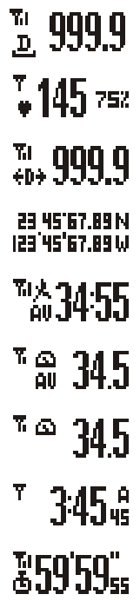

Основные установки данных тренировки
- В режиме настроек „Workout“ выберете из меню → „Profiles“ → „Reset“.
Основные установки данных тренировки:
- Дисплей 1: Дистанция, средний темп, время тренировки
- Дисплей 2: Количество кругов, текущая ЧСС, время круга
- Дисплей 3: Высота, время, калории

Переключение 3-х дисплеев вручную
В режиме GPS-тренировки нажмите кнопку „VIEW” для выбра одного из 3-х дисплеев.

Автоматическое переключение 3-х дисплеев
При активации функции “Scanning” часы автоматически переключают 3 дисплея.
- В режиме настроек „Workout” выберете из меню → „Viewscan“ → „On“.

Частота сердечных сокращений
Активация функции измерения ЧСС
Наденьте нагрудный ремень с датчиком как описано в п. 2.2 "Нагрудный ремень"
- В режиме настроек „HRM” выберете из меню → „On/Off“, установите „On!“ – функция измерения ЧСС включена.

Объединение нагрудного ремня и часов
Каждый ремень имеет собственный ID, и он был соединен при производстве с часами, чтобы избежать ошибок. При замене часов или пояса они должны быть соединены снова. В режиме настройки „HRM” выберете из меню → “On/Off”. Установите “Off”
- В режиме настроек „HRM” выберете из меню → „Pairing“.
- Дотроньтесь на несколько секунд до контактной зоны ремня.
- Если соединение прошло удачно, появится надпись "DONE!".
- Появление надписи "FAIL" означает что соединение не произошло. Повторите попытку строго следуя пунктам инструкции.
- После соединения переключите “HRM” обратно на “On”.

Режим GPS-навигации
Нажимайте кнопку “MODE” до открытия режима “GPS Navigation Mode”, как показано на изображении.
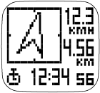
Направления
Текущая скорость
Расстояние до точки
Навигация
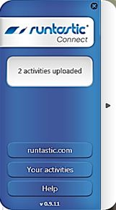

Paths and waypoints
Вы можете сохранить до 10 маршрутов в часах, но работать единовременно можно только с одним. Маршрут может состоять из 99 точек. Точки на маршруте могут быть соединены и формировать нитку, но могут быть так же и отдельные точки.

Режим GPS-навигации обладает 2-мя подфункциями, Вы можете выбирать между ними при помощи кнопки “VIEW”.
- Дисплей навигации
- Дисплей направления

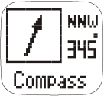
Режим компаса
Северный полюс
Направление
Индикация в градусах
Нажимайте кнопку "MODE" до открытия режима компаса. Он отобразится на следующем дисплее:

Калибровка компаса
Компас в часах необходимо откалибровать в случаях:
- Если часы используются впервые.
- Если компас будет использоваться в месте, которое не идентично месту, в котором был калиброван компас.
- Для калибровки компаса, в режиме настроек выберете „Settings“ → „System“ → „Compass“ → „Calibrate”. Держите часы параллельно земле и вращайте по часовой стрелке до появления надписи "Done" на экране.

Загрузка данных
Runtastic Connect – программное обеспечение для загрузки данных тренировки с часов на Ваш профиль Runtastic. После этой процедуры Вы можете анализировать данные тренировки и настраивать Ваш тренировочный план.

Загрузка инсталляционных файлов
Вы можете загрузить инсталляционный файл для программы и драйверы для USB кабеля с веб-сайта: Runtastic.com/connect
Кроме того, Вы можете загрузить полную инструкцию по эксплуатации, которая даст Вам подробное объяснение всех функций RUNGPS1 на этом веб-сайте.

Установка Runtastic Connect
- Не подключайте до установки USB кабель к компьютеру.
- Дважды кликните на загруженный файл для начала инсталляции.

- Следуйте инструкциям в инсталляционной программе, чтобы установить программу на Вашем компьютере.

Установка драйверов для USB кабеля
Во время инсталляции программы Runtastic Connect будут так же установлены необходимые драйверы для USB порта на Вашем компьютере.

Внимание: Мы не несем ответственности за возможные неисправности в Вашем компьютере.

Использование Runtastic Connect
Рассмотрите наиболее важные моменты при использовании Runtastic Connect:

- Подсоедините часы USB кабелем к своему компьютеру. Runtastic Connect откроется автоматически в этом окне:

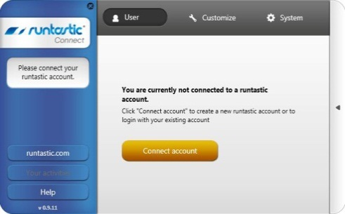

Кликните по этой стрелке чтобы открыть окно полностью

Для регистрации Вашего аккаунта нажмите на “Connect account”. Вы будете переадресованы автоматически на сайт Runtastic, на который вы можете войти под своим именем пользователя. Для создания аккаунта, пожалуйста, следуйте инструкции на сайте. При успешном входе, Ваши пользовательские данные будут показаны в Runtastic Connect. Вы можете переключить окна “User”, “Customize” и “System” и адаптировать Runtastic Connect согласно Вашему тренировочному процессу.
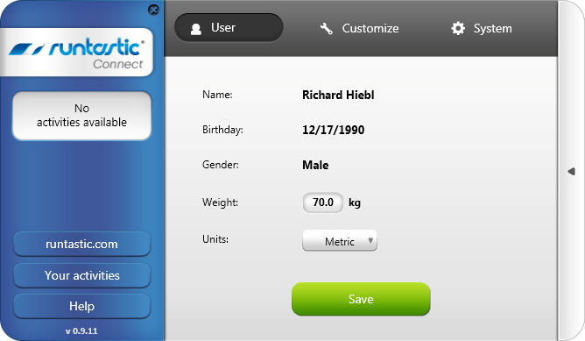

Гарантия
Мы предоставляем гарантию 24 месяца на этот продукт. Гарантийный срок отсчитывается со дня покупки. Во время этого периода часы будут бесплатно отремонтированы или Вы получите бесплатно новые. Гарантия не распространяется на элементы питания, а так же случаи неправильной эксплуатации, удары и т.д.

В случае возникновения претензий:

- Обращайтесь в пункт продажи.
- Напишите нам: service@runtastic.com

ПОЖАЛУЙСТА, ОТМЕТЬТЕ: ПО ОРГАНИЗАЦИОННЫМ ПРИЧИНАМ МЫ НЕ МОЖЕМ ПРИНЯТЬ, посылки без предоплаты.Runtastic.com

